ВСЕРОССИЙСКИЙ КОНКУРС
Юных исследователей окружающей среды имени Б.В. Всесвятского

"Разведение мраморного гурами"

Исполнитель: Фугаева Елизавета
Руководитель: педагог МБУ ДО «МУК» Пивоварчик С.Ф

г. Ханты-Мансийск-2024 г.

Содержание | Стр.
1. Цель и задачи | 3
2. Введение | 3
3. Материал и методика | 4
4. Ход работы | 4
5. Результаты работы | 6
6. Заключение | 6
7. Список использованных источников  8. Приложения 1 – 6 (фото) | 7  8-10

2
Цель и задачи
Цель: Расширить количественный и качественный состав рыб аквариумной Межшкольного учебного комбината путем искусственного рыборазведения.
Задачи:
1. Отработать биотехнику разведения мраморного гурами в условиях аквариумной.
2. Провести наблюдения за всеми этапами разведения с фиксацией основных этапов.
3. Вырастить до взрослого состояния полученную в результате нереста молодь гурами.
4. Повторить опыт при необходимости.
Введение
Все гурами относятся к классу Лучепёрые рыбы, отряду Окунеобразные, семейству Макроподовые, роду Трихогастеры; ныне - Трихоподусы
Продолжительность жизни составляет 5 – 7 лет.
На сегодняшний день трихогастеры выделены в трихоподусы, одни биологи сохраняют прежнюю номенклатуру, другие используют новую. Полностью это ещё не узаконено. Оба варианта применяются по сей день параллельно.

Все трихогастеры являются близкими родственниками гигантской промысловой рыбы, которая в Индонезии называется "гурами" - Osphromenus goramy (прил. 1.)
За сходство с этой рыбой всех, более-менее крупных её родственников с нитевидными грудными плавниками - по традиции тоже стали называть "гурами". Настоящий, или гигантский гурами вырастает до 70 см (Школьник, 2009).

Совместимость гурами мраморного: фактически со всеми рыбками, кроме крупных цихловых. Не рекомендовано содержать с вуалехвостами и медлительными рыбками (золотые рыбки, петушки, неоны, гуппи и т.п).
В целом, гурами мраморный - мирная рыба, но иногда проявляется агрессия. Некоторые, отдельно взятые особи, бывают даже очень агрессивны. Лабиринтовым рыбкам свойственна внутривидовая агрессия. Самцы "гасят" самцов в тесных объемах.

3

Гурами мраморный - это селекционная форма голубого гурами (прил. 2.). Рыбы, при идеальных условиях, могут достигать ~ 13 см. Тело овальное, высокое, сжато с боков. Брюшные плавники длинные, нитевидные. Анальный плавник широкий. Окрас тела мраморный: на светло-сером фоне расположены темные серые пятна неправильной формы. Анальный, спинной и хвостовой плавники темно-серые, в многочисленных желтых пятнышках. Грудные плавники прозрачные, бесцветные. Самец отличается от самки более узким телом, яркой окраской с удлиненными, более заостренными спинным и анальным плавниками.
В наших аквариумах гурами обитали всегда, но это были обычно довольно возрастные рыбы, подаренные из домашних аквариумов и, следовательно имела место естественная смертность. Рыбки интересные, и чтобы не зависеть от случайных поставок, мы решили заняться собственным разведением гурами.
Материал и методика
При проведении работ использовался нерестово-вырастной аквариум объемом 60 л, фильтр малой мощности, терморегулятор, живые аквариумные растения, укрытие для самки гурами, живые и искусственные корма. Исходным материалом в двух опытах служила пара мраморных гурами. Все этапы работ фиксировались в дневнике, а также на фото и видео.
Ход работы
Опыт № 1 был начат 28 февраля 2021 г. Несколько дней ушло на подготовку нерестового аквариума, в котором ранее жили гуппи. Гуппи пересажены в маленький аквариум. Убрана большая часть грунта, оставлены куст криптокорины родственной и куст анубиаса карликового (в банке). Улитки выловлены. Установлен маленький фильтр, аквариум оклеен белой бумагой, чтобы исключить фактор беспокойства рыбок (Плонский, 2007). Добавлены несколько кустиков водяной капусты (плавающей на поверхности). Установлен терморегулятор на 25⁰ С.
7 марта в аквариум отсажены гурами: сначала самец, затем через 30 минут самка. Фильтр заменен на более слабый – бесшумный. Рыбок покормили тоненько порезанной говядиной (вместо мотыля).
8 марта нерест гурами (предположительно), так как визуально не наблюдали. Выклев личинок 10 марта. Личинки держатся в пене гнезда, у поверхности, некоторые пытаются плавать. «Заряжена» 3-х литровая банка с сухой банановой кожурой для выращивания инфузорий. Самка удалена из аквариума, так как самец её преследует – гоняет. Самец следит за личинками, возвращает далеко уплывших обратно в пену. Через 3 дня, 10 марта, самец
4
удален из аквариума. Все личинки активно плавают, есть различие в размерах, так как нерест у гурами порционный и время выклева личинок не одинаково.
Уровень воды понижен до 10 см. Желточный пузырь у личинок практически исчез. Начато кормление личинок инфузориями. В аквариуме установлен компрессор для подачи воздуха. Фильтр отключен.
17 марта. Личинки активно плавают, держатся по всей площади аквариума на всех уровнях (дно, середина, поверхность). Увеличились в длину на несколько мм.
31 марта. Фото 20-ти дневных мальков гурами. 19 апреля. Мальков гурами в аквариуме осталось не более 10 шт. Растут неравномерно, вероятно из-за недостатка корма. Более крупные гоняют мелких. Самый крупный имеет уже выраженную окраску.
25 апреля, через 45 дней, насчитали 5 мальков. Начали подкармливать мальков измельченным сухим кормом (хлопья). Видимо, следовало начать такую подкормку раньше.
К 10 мая, через 2 месяца, все мальки гурами перешли на сухой, измельченный в порошок, корм. Мальки заметно подросли, в том числе и самые мелкие, и уже не прячутся от более крупных. Очень резвые, начали играть друг с другом.
23 мая, спустя 73 дня, мальки хорошо подросли, пересажены в большой аквариум на 170 л, с гуппи, анциструсами и молодыми гурами.
Опыт № 2, начатый 24 декабря 2021 г. пошёл по отработанной схеме, за исключением прикрепленной в углу аквариума пластинки пенопласта.
26 декабря пара гурами мраморных отсажены на нерест. 27 декабря нерест гурами (предположительно).
29 декабря. Самец охраняет правый задний угол, где приклеена пластинка пенопласта (6 на 10 см), на нижней стороне которой отложена икра. Самка отсажена из нерестовика в родной аквариум.
2 января 2022 г., через 4 дня, в нерестовом аквариуме уже активно плавают личинки гурами. Самец отсажен в родной аквариум. Личинок кормим инфузориями, которых в банке развелось уже много.
10 апреля, через 98 дней, гурами в выростном аквариуме заметно выросли, их 10 шт. Более-менее ровные, но есть маленькие, есть крупные, около 17-35 мм (прил. 3.).
5

11 мая двух наиболее крупных мальков гурами пересадили в большой аквариум (гурами, анциструсы, гуппи). 20 мая, через 138 дней, в большой аквариум пересажены остальные 8 мальков.
Опыт № 3.начат 5 ноября 2022 г. В нерестовый аквариум посажены гурами (причем самка прежняя, а самец, голубой гурами, взят из другого аквариума). Аквариум предварительно был помыт и обработан метиленовой синью. Фильтр, терморегулятор, ветка роголистника. Самец строит гнездо из пены.
7 ноября. Брачные игры в нерестовике. Температура воды понижена с 28 до 26⁰ С. Фильтр отключен. 9 ноября, вечером, отмечена активная фаза нереста гурами – «клубок» рыбок. 10 ноября самка удалена из аквариума, самец ухаживает за икринками. 11 ноября начался выклев личинок гурами. 12 ноября выклев почти закончился. Личинки рассредоточены по аквариуму, как вдоль стенок, так и по центру (прил. 4.).
14 ноября. Личинки активно плавают. Самец удален из нерестовика в родной аквариум № 4. Начата подкормка личинок инфузориями. Уровень воды в нерестовом понижен до 20 см. Включен фильтр с минимальной аэрацией. 15 ноября.
22 ноября. Личинки гурами потихоньку подрастают. Визуально их не стало меньше. Кроме инфузорий, кормим личинок измельченными в порошок хлопьями сухого корма. 28 февраля в аквариум с мальками посажен кустик эхинодоруса.
Всё остальное время мальков кормили измельченным сухим кормом. Температура воды поддерживалась в 25⁰ С (прил. 5.).
15 апреля, через 165 дней, мальков гурами пересадили в большой аквариум, предварительно рассадив по другим аквариумам взрослых рыбок. Выловили 25 шт.
Результаты работы
Хотя биотехника разведения голубого/мраморного гурами разработана и описана в литературе, нам пришлось проделать эту работу впервые и без ошибок при первом опыте не обошлось. Соответственно, в 1-м опыте выращено 5 рыбок, во 2-м - 10, а в 3-м - 25 гурами, в том числе 20 голубых и 5 мраморных (прил. 6.). В опыте № 3 "приняли участие" мальки анциструса, посаженные в аквариум к подрастающим малькам гурами, и в силу своей природы чистильщиков, поддерживали порядок в аквариуме.

6
Заключение
Наши опыты по разведению мраморного гурами считаем в целом удачными. Самым сложным в работе является выращивание молоди на начальном этапе. Обязательным кормом является "живая пыль" - инфузории, артемии. Кроме того необходимо регулярное частое кормление личинок и мальков, что не всегда получалось, При недостатке корма у гурами повышается риск каннибализма, так как выклев происходит не одновременно и часть личинок заметно опережают других в росте и размерах. Ещё одно наблюдение, не связанное напрямую с нашими опытами: взрослые гуппи становятся хищниками по отношению к маленьким малькам гурами. Аналогично ведут себя взрослые гурами по отношению к малькам гуппи.

Список использованных источников
- Школьник Ю.К. Аквариумные рыбки. Полная энциклопедия (ил. Ю. Школьник, И. Дякина, Ю. Золотарёва) .М.: Эксмо, 2009 – 256с.: ил.
- Плонский В.Д. Аквариум от А до Я / В.Д. Плонский. – изд. Испр. и доп. – М.: Аквариум-Принт, 2007. – 559 с.: ил.. 16 л. – (Мир аквариума)

7
Приложения
Прил. 1. Настоящий, или гигантский гурами - Osphromenus goramy
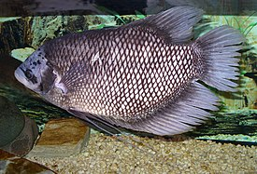
Прил. 2. Голубой и мраморный гурами: самец и самка.
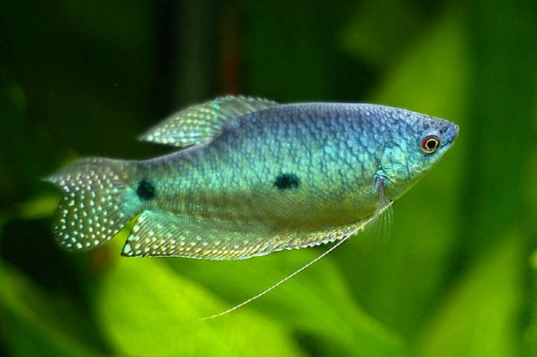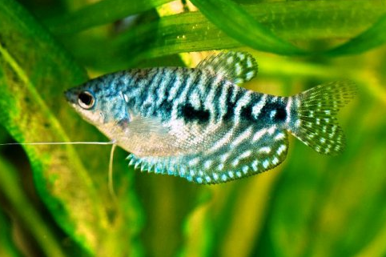
Прил. 3. Молодь гурами через 98 дней (увеличено).
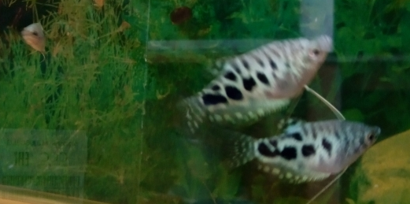

8
Прил. 4. Выклев почти закончился. Личинки рассредоточены по аквариуму.
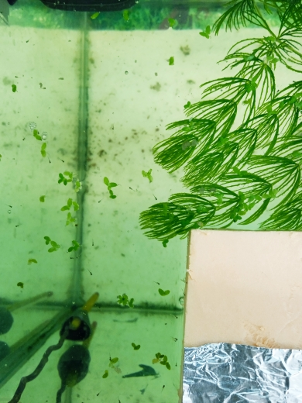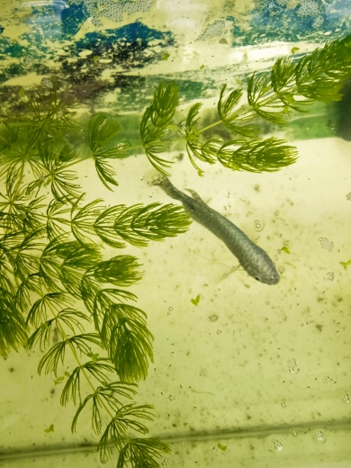
Прил. 5. Молодь гурами через 125 дней.
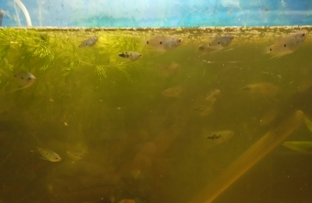

9
Прил.6. Гурами, выращенные в 3-м опыте: длина рыбок 45 – 70 мм, возраст 12 месяцев, 25 дней.
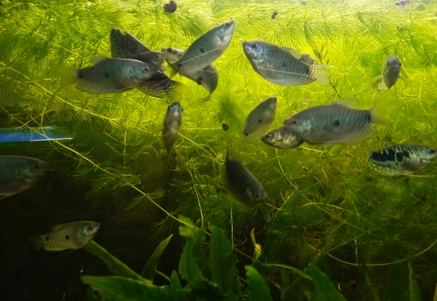

10

